Lima, [DÍA] de octubre de 2026
CARTA N.° [___]-2026-ABS BIENES & SERVICIOS E.I.R.L.
Señores
DIRECCIÓN DE COMPRAS ELECTRÓNICAS Y MODALIDADES EFICIENTES – DCEME
Central de Compras Públicas – PERÚ COMPRAS
Av. República de Panamá N.° 3629, San Isidro
Presente.–
ASUNTO: RECLAMO POR DEMORA Y SOLICITUD DE PRONUNCIAMIENTO INMEDIATO sobre la solicitud de acreditación como representante de la marca CAMPECHANO – Expediente N.° 2026-0005612.
REFERENCIAS:
- Carta N.° 30062026, del 30 de junio de 2026: solicitud de acreditación de la marca CAMPECHANO (Expediente N.° 2026-0005612).
- Correo de PERÚ COMPRAS (acuerdosmarco@perucompras.gob.pe) del 13 de julio de 2026, que notificó observaciones.
- Carta N.° 19062026, del 19 de julio de 2026, de subsanación de observaciones, remitida el 20 de julio de 2026.
- Correos de seguimiento del 31 de agosto de 2026 y del 10 de septiembre de 2026, sin respuesta.

De nuestra consideración:
ABS BIENES & SERVICIOS E.I.R.L., con RUC N.° 20608727583, debidamente representada por su Titular Gerente, ABBY GABRIELA BUENO SALDAÑA, identificada con DNI N.° 48054321, se dirige a ustedes para presentar un RECLAMO por la demora en la atención de nuestra solicitud de acreditación como representante de la marca CAMPECHANO, y para solicitar que su Dirección se pronuncie de inmediato, conforme a los plazos que establece su propia normativa.

1. LOS HECHOS
1.1. El 30 de junio de 2026 solicitamos nuestra acreditación como representante de la marca CAMPECHANO en el Acuerdo Marco de Cereales, Aceite, Azúcares y Menestras, generándose el Expediente N.° 2026-0005612.
1.2. El 13 de julio de 2026, su Dirección nos notificó observaciones por correo electrónico y, conforme al numeral 8.2.2 de la Directiva N.° 004-2023-PERÚ COMPRAS, nos otorgó cinco (5) días hábiles para subsanarlas.
1.3. Cumplimos dentro del plazo. El 20 de julio de 2026 remitimos la Carta N.° 19062026, con la que atendimos todas las observaciones:
Observación | Cómo la subsanamos
1. Falta de registro de propiedad industrial en Clase Niza 29 (Frijol y Lenteja) | Suprimimos las categorías Frijol y Lenteja, como lo permitía la propia observación.
2. y 3. Facultades del firmante de la Carta de Acreditación (Anexo 4) | Acreditamos que el firmante es el Gerente General de STYWI S.A.C., empresa de propiedad de los titulares registrados de la marca, el Sr. William Nadim Majluf Tuma y la Sra. Stephanie Farah Ode. Adjuntamos la Ficha RUC y la Vigencia de Poder, en la que constan sus facultades de representación ante INDECOPI.
4. Catálogos y categorías (Anexo 1) | Corregimos el Anexo 1, indicando cada Catálogo Electrónico y su categoría: Azúcar y Endulzantes – Azúcar y Cereales, Arroz y Derivados – Arroz Pilado.
5. Cuestionario de Debida Diligencia (Anexo 3) | Precisamos el domicilio legal completo, la dirección exacta de la oficina y el tipo de documento de identidad.
1.4. Desde entonces no hemos recibido ninguna respuesta. Escribimos el 31 de agosto y el 10 de septiembre de 2026 para consultar el estado del trámite, también a acreditacionrm@perucompras.gob.pe. Ninguno de esos correos fue respondido.
1.5. A la fecha han transcurrido más de once (11) semanas desde que presentamos la subsanación, y más de tres (3) meses desde que iniciamos el trámite.

2. LOS PLAZOS QUE SE HAN INCUMPLIDO
2.1. La Directiva N.° 004-2023-PERÚ COMPRAS, “Lineamientos para la acreditación como representante de marca y su gestión en los Catálogos Electrónicos de Acuerdos Marco”, aprobada por Resolución Jefatural N.° 000085-2023-PERÚ COMPRAS-JEFATURA, establece plazos claros y obligatorios para este procedimiento:
- Numeral 8.2.3: “La Dirección de Acuerdos Marco, dentro del plazo de diez (10) días hábiles, contados a partir del día siguiente de presentada la subsanación, verifica si el solicitante ha cumplido con subsanar todas las observaciones (…)”. Si considera que no se subsanaron, desestima la solicitud y lo comunica.
- Numeral 8.2.4: “De no existir observaciones a la solicitud o habiendo sido subsanadas las que hubiere, la Dirección de Acuerdos Marco, acredita al solicitante como representante de marca”, y le otorga su credencial de acceso a la plataforma.
2.2. Es decir, en cualquiera de los dos casos su Dirección estaba obligada a pronunciarse dentro de los diez (10) días hábiles siguientes al 20 de julio de 2026. Ese plazo venció en agosto de 2026 y, hasta hoy, no tenemos ni la acreditación ni una comunicación que la deniegue.
2.3. La directiva exige a los solicitantes cumplir sus plazos bajo sanción: si no subsanamos en cinco (5) días hábiles, la solicitud se declara no presentada (numeral 8.2.2). Nosotros cumplimos ese plazo. Corresponde que la entidad cumpla también el suyo. El numeral VI de la misma Directiva señala que son responsables de su cumplimiento los servidores civiles de la Dirección a cargo de los Catálogos Electrónicos.
2.4. La falta de respuesta a nuestra subsanación y a nuestros correos de seguimiento vulnera además nuestro derecho de petición, reconocido en el artículo 2, inciso 20 de la Constitución Política del Perú y en el TUO de la Ley N.° 27444, Ley del Procedimiento Administrativo General, que obliga a la Administración a resolver dentro de los plazos establecidos.
2.5. Esta demora nos causa un perjuicio directo: mientras no seamos acreditados, no podemos registrar las fichas-producto de la marca CAMPECHANO ni los proveedores pueden ofertarlas en el catálogo. Cada periodo de carga que pasa es una oportunidad de venta perdida.

3. LO QUE SOLICITAMOS
Por lo expuesto, SOLICITAMOS que en un plazo no mayor de cinco (5) días hábiles desde la recepción de la presente:
- Su Dirección emita pronunciamiento sobre el Expediente N.° 2026-0005612, conforme a los numerales 8.2.3 y 8.2.4 de la Directiva N.° 004-2023-PERÚ COMPRAS, y, habiendo sido subsanadas todas las observaciones, nos acredite como representante de la marca CAMPECHANO en las categorías Azúcar y Arroz Pilado, otorgándonos la credencial correspondiente.
- Si su Dirección considera que alguna observación no fue subsanada, nos lo comunique por escrito, indicando cuál y por qué, para ejercer nuestro derecho de defensa.
- Se nos informe por escrito el motivo de la demora y el área o funcionario a cargo de nuestro expediente.

4. RESERVA DE DERECHOS
De no recibir respuesta en el plazo indicado, nos reservamos el derecho de presentar una queja por defecto de tramitación conforme al TUO de la Ley N.° 27444, de acudir al Órgano de Control Institucional (OCI) de PERÚ COMPRAS y a la Defensoría del Pueblo, y de ejercer las demás acciones que la ley nos permite.
Confiamos en que su Dirección atenderá este pedido a la brevedad.
Atentamente,

___________________________________
ABBY GABRIELA BUENO SALDAÑA
DNI N.° 48054321
Titular Gerente
ABS BIENES & SERVICIOS E.I.R.L. – RUC N.° 20608727583
Domicilio: Calle Giuseppe Verdi N.° 951, Urb. Primavera, Trujillo, La Libertad
Correo: abs.comercial2@gmail.com · Teléfono: [___________]

ANEXOS:
- Anexo 1: Carta N.° 30062026, del 30 de junio de 2026 (solicitud de acreditación).
- Anexo 2: Correo de PERÚ COMPRAS del 13 de julio de 2026 (observaciones).
- Anexo 3: Carta N.° 19062026 de subsanación, remitida el 20 de julio de 2026.
- Anexo 4: Correos de seguimiento del 31 de agosto y del 10 de septiembre de 2026.

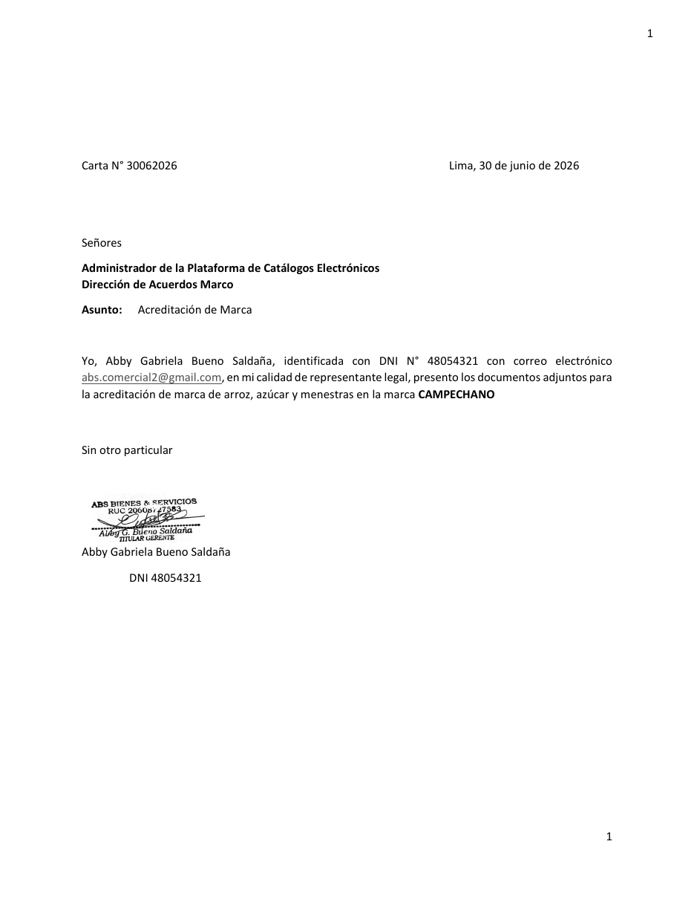
Anexo 1 – Carta N.° 30062026, del 30 de junio de 2026 (solicitud de acreditación).

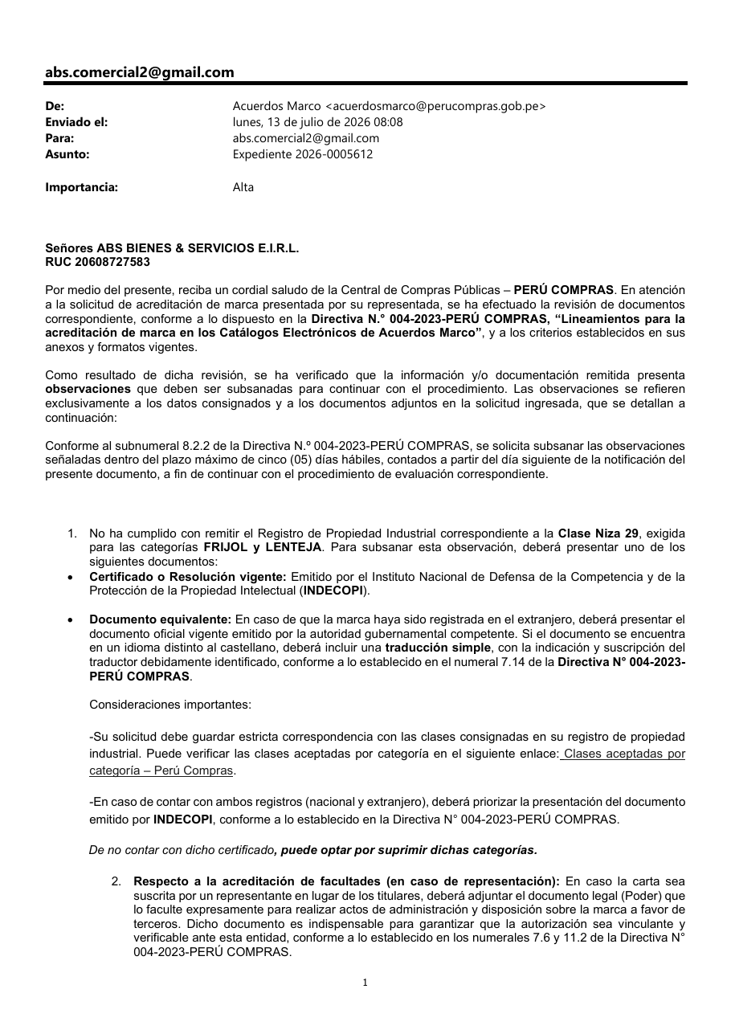
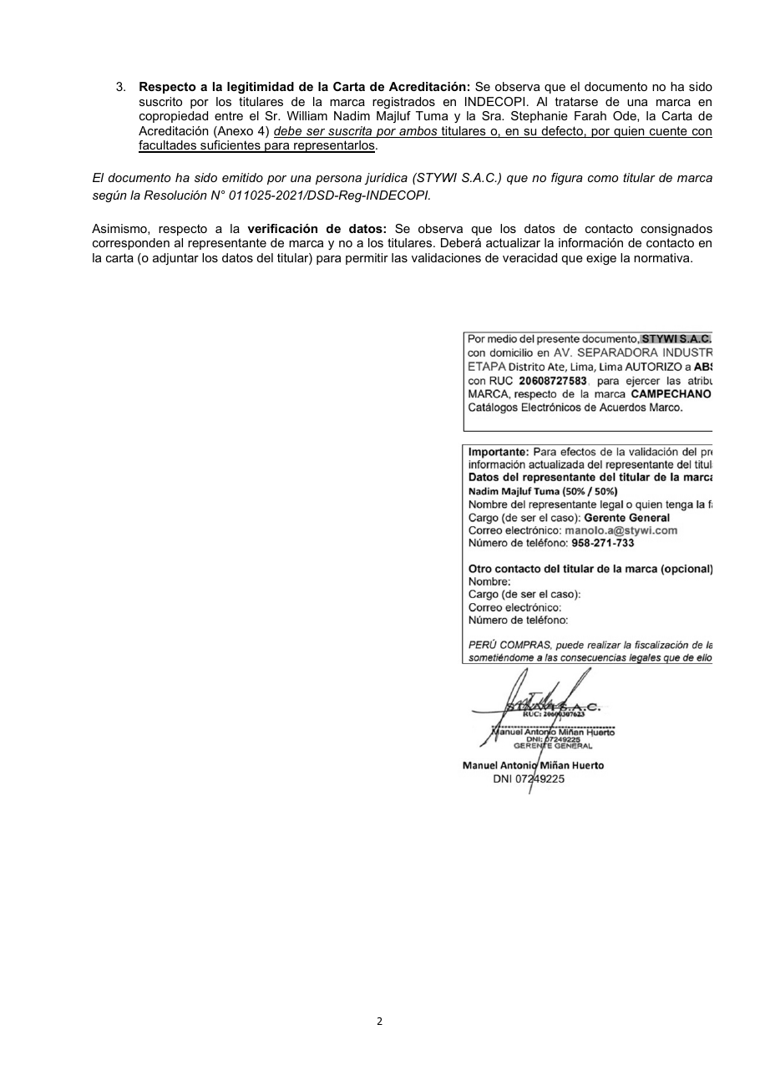
Anexo 2 – Correo de PERÚ COMPRAS del 13 de julio de 2026, que notifica observaciones y otorga 5 días hábiles para subsanar.

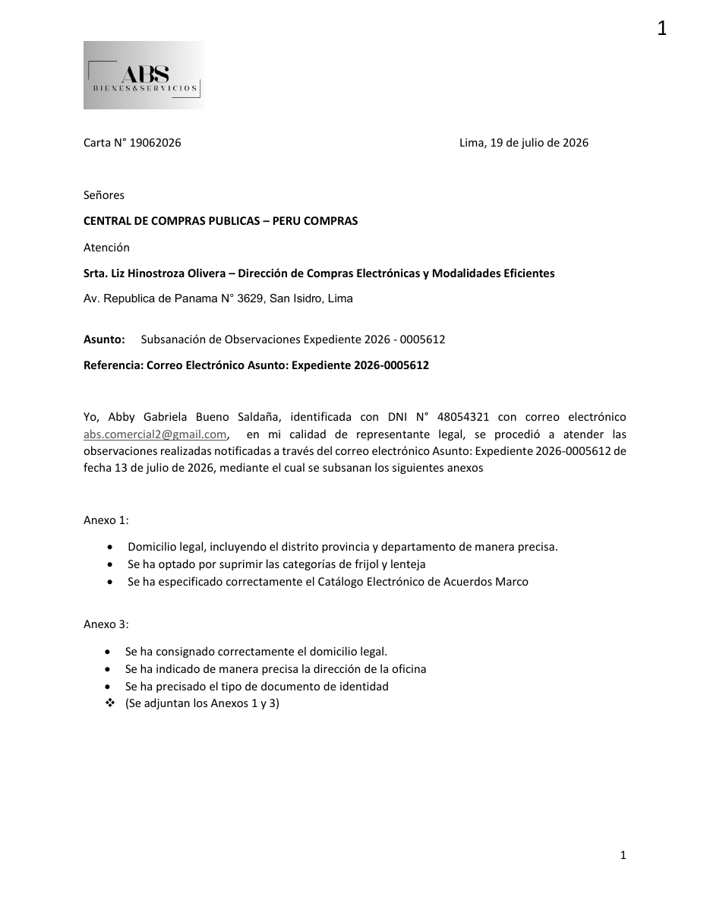
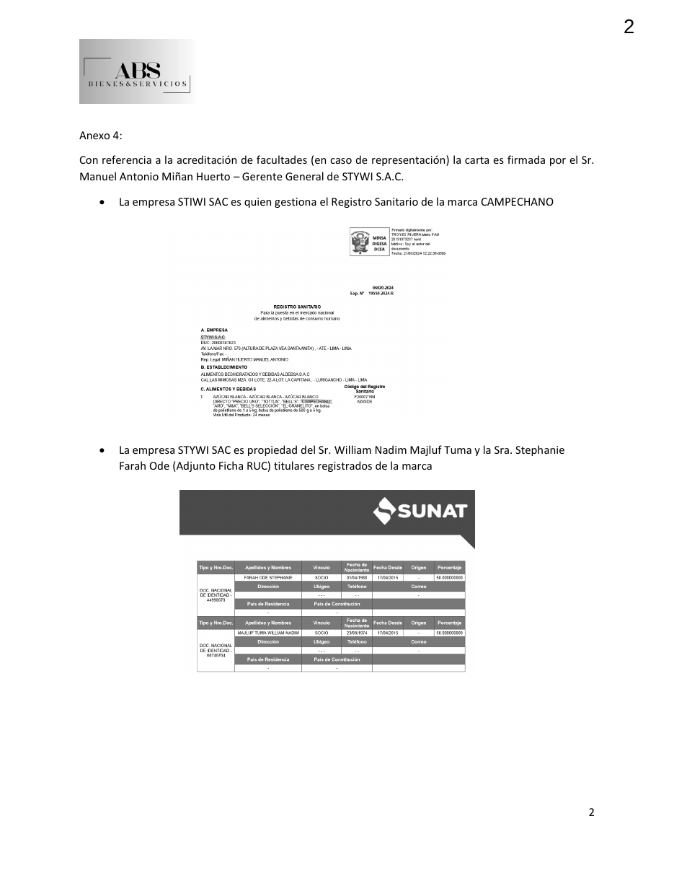
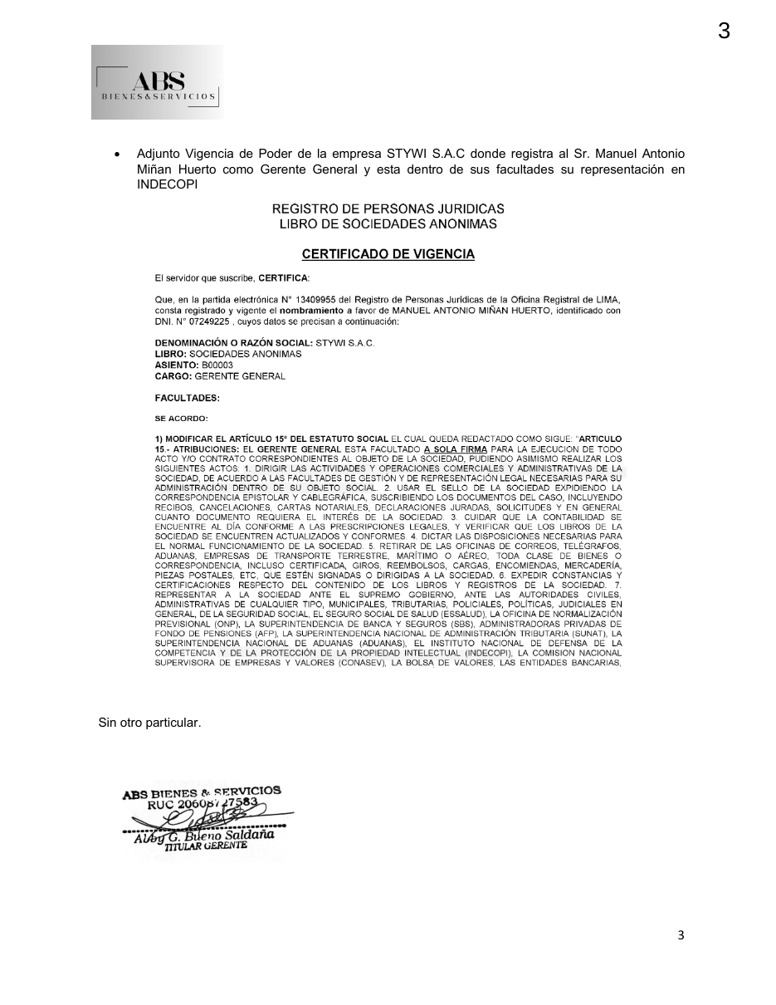
Anexo 3 – Carta N.° 19062026 de subsanación de observaciones (Expediente N.° 2026-0005612).

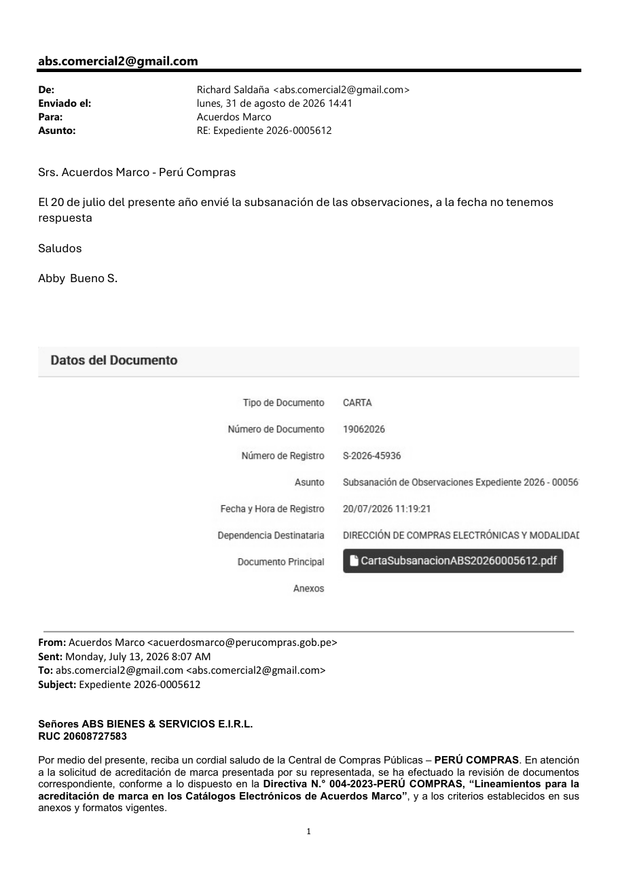
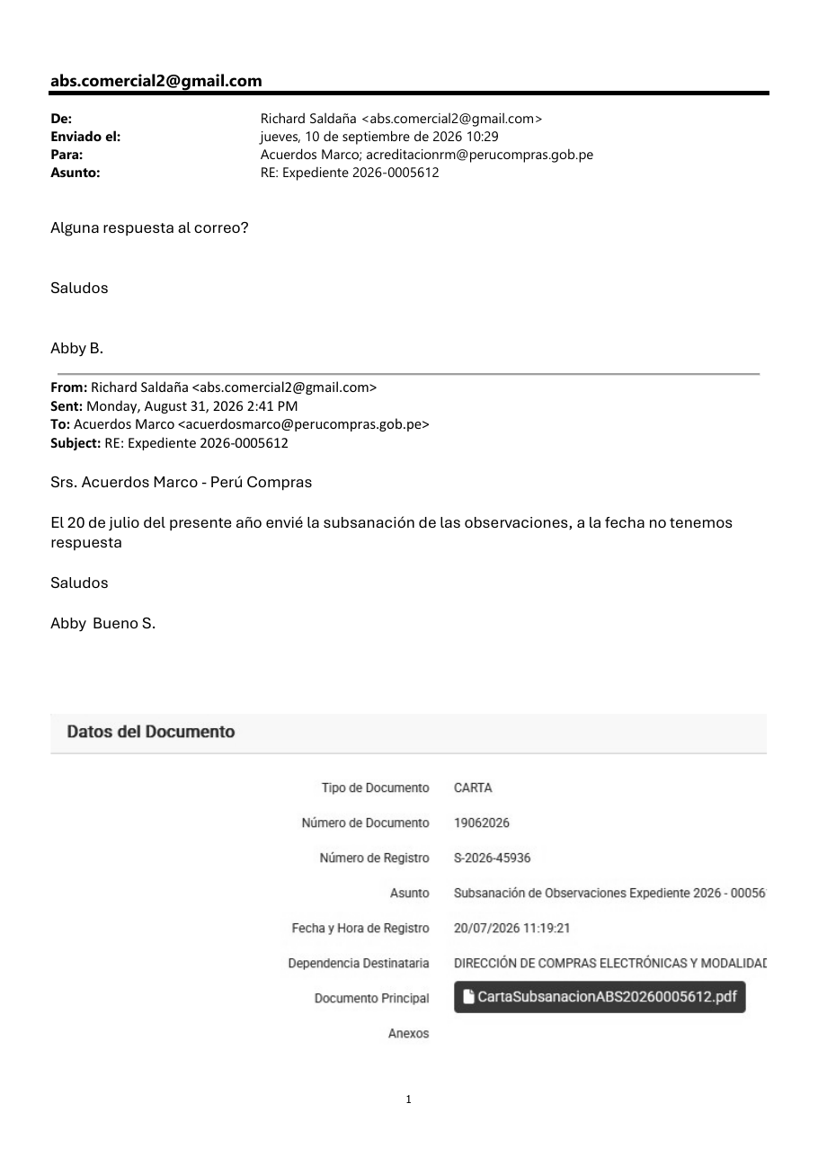
Anexo 4 – Correos de seguimiento del 31 de agosto de 2026 y del 10 de septiembre de 2026, sin respuesta.

